化学竞赛习题册
第一篇 化学原理
第 6 章 综合

题量：3
版本：学生版（无答案）
日期：2026-08-30

第 6 章 综合

6.1 〔🟢 d2〕
关联小问：7-1-1 | 7-1-2 | 7-1-3 | 7-2-1 | 7-2-2
来源：提炼笔记 | 原始解析
初步研究表明，嫦娥石中含有 $​^{3}He$ ，FeO₆ 和 PO₄ 可能是其吸附位置。$​^{3}He$ 已用于中子探测，也很可能成为人类未来的能源。$​^{3}He$ 与中子作用产生质子和氚，写出核反应方程式。

6.2 〔🟢 d3〕
列出与盘状双层胶束形状形成相关的作用力。

6.3 〔🟢 d3〕
聚脲是一类高性能聚合物树脂材料，广泛应用于防水防腐涂料、胶黏剂和浇铸材料等领域；而聚硫脲具有优异的自修复性能、高折光指数、高介电常数、强金属配位能力等优势。这两种材料均可以通过链间的氢键作用增强其性能。以下说法正确的有：（）
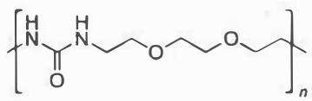 A
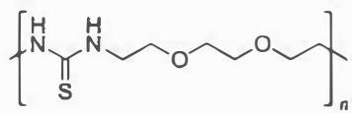 B
- 聚合物 A 分子间氢键更强
- 聚合物 B 分子间氢键更强
- 无法比较

